№ п/п | Наименование оборудования | модель | г.в. | S/n | Остаточная стоимость | Примечание
1 | Бревнотаска | БА-ЗМ с цепью 19*102 |  |  | 89 400,00р.
2 | Винтовой компрессор (Бежецк) | АСО ВК 15х10 | 2006 | 40 | 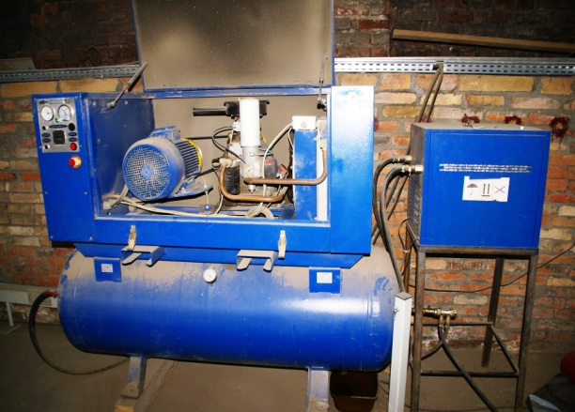  146 000,00р.
3 | Винтовой компрессор (Бежецк) | АСО ВК 54 УХЛ 4.2 | 2006 | 22 | 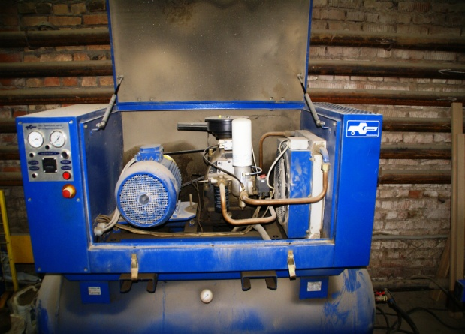  146 000,00р.
4 | Двухсторонний шипорезный станок | Beaver 3825 | 2006 | F 101 309 | 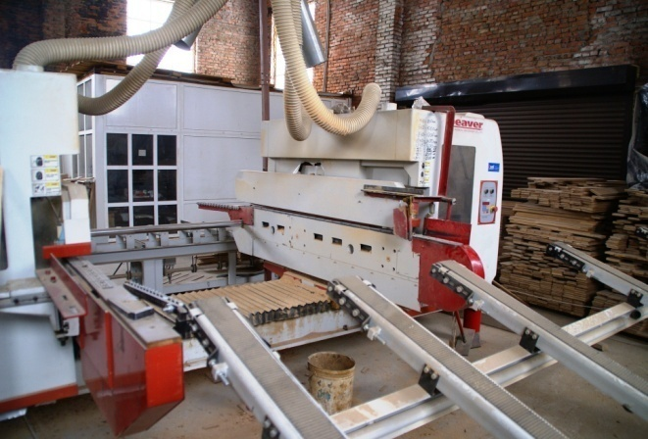  1 101 400,00р.
5 | Заточной станок | Rondomat R 960 | 2006 | 108467 | 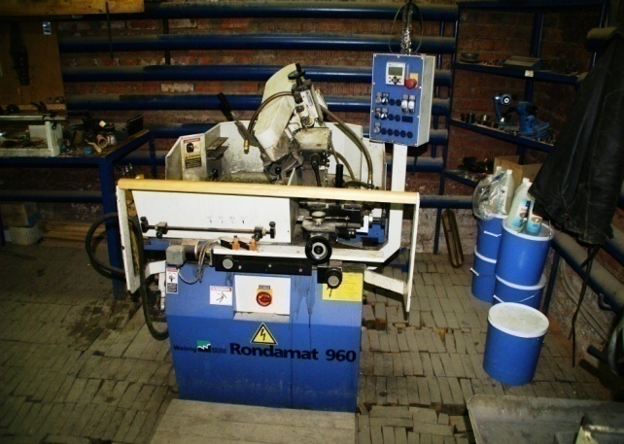  699 000,00р.
6 | Заточной станок для круглых и ленточных пил | ТчПА-7 | 2006 | 7957 06 | 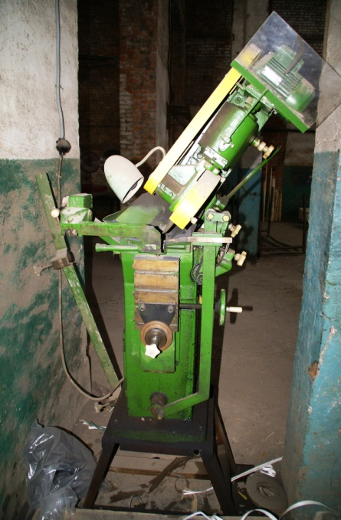  137 000,00р.
9 | Ламельный станок | МАГР  спр 120-м |  |  | 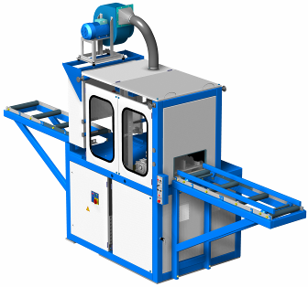  490 000,00р.
10 | Линия покраски доски с тоннелем УФ сушки | ВМО 620 | 2008 | 7022 | 521 000,00р.
11 | Линия сращивания с 2-х стор шип столом и прессом | BEAVER 150/6м |  |  | 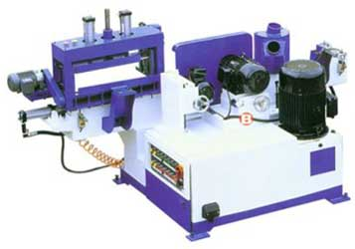  1 951 000,00р.
12 | Линия сращивания (СтФрезеровШипа + СтПрессовБруса) | СПБ 002 | 2006 | 28 | 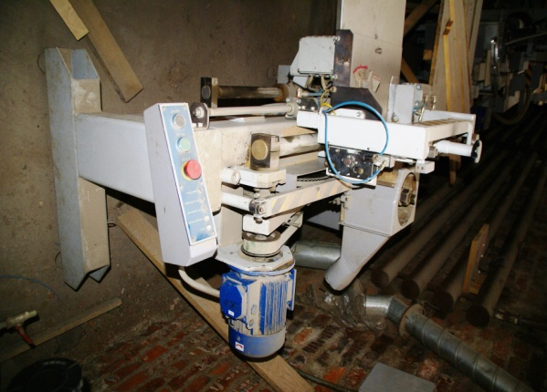  410 000,00р.
13 | Многопильный станок (Вологодский завод) с рольгангом позадистаночным и подающим конвейером | Ц8 Д8 | 2006 | 8 | 500 000,00р.
17 | Торцовочный станок (ручной) | Ш-60 |  |  | 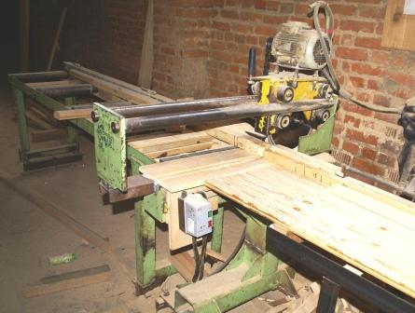  20 000,00р.
19 | 10 Сушильных камер Hangzou Tech Company в комплекте с 2мя угольными котлами и комп. системой управления | TechDryng 10 шт. Х 60м3 | 2007 |  | 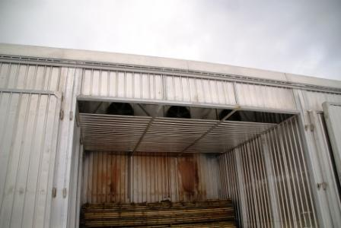  9 000 000,00р.
20 | Фрезерный станок | ФСШ-1А (K) | 2005 |  | 95 000,00р.
21 | Фронтальный вилочный погрузчик | TCM 30 |  |  | 650 000,00р.
22 | Фуговальный станок | High Point FS 300 F34 | 2006 | 200611364 | 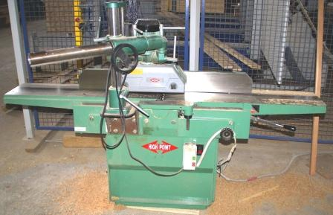  98 000,00р.
30 | Шлифовальный станок | CINDY 300 | 2007 | 175 | 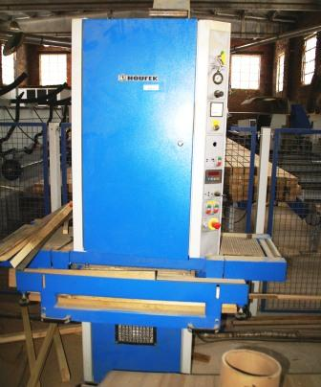  247 000,00р.
31 | Цех деревянных конструкций
33 | Ленточно-пильный станок | GRIGGIO SNA-500 | 2007 | 85162 | 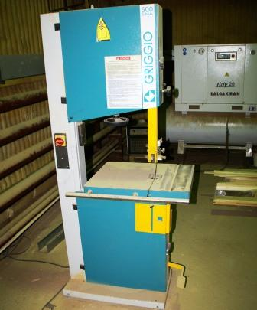  60 000,00р.
34 | Линия автоматической резки стекла со столом подачи и поворота | JL-CNC-2620,3725 |  |  | 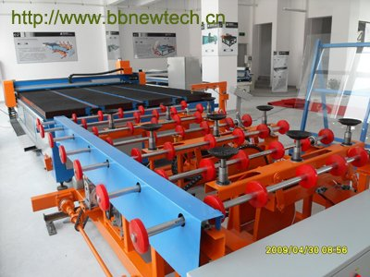  3 900 000,00р.
35 | Линия автоматической мойки стекла и сборки стеклопакетов | IGL 2600.6.2 |  |  | 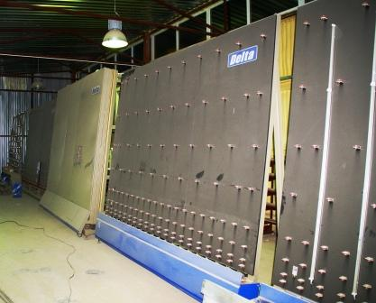  2 900 000,00р.
36 | Поворотный стол | TJT01 | 2008 | 84 | 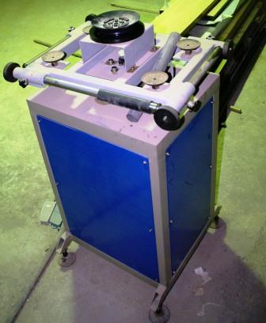  65 000,00р.
37 | Экструдер | ST03 | 2008 | 81 | 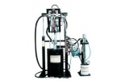  600 000,00р.
38 | Углорезная машина MAKITA |  |  |  | 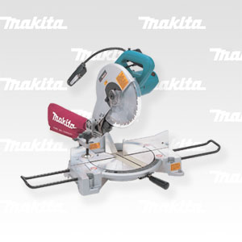  7 000,00р.
39 | Окрасочная камера с водяной завесой |  |  |  | 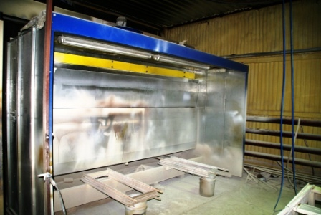  249 000,00р.
40 | Сборочная вайма GRIGGIO |  | 2008 | M 000091140 | 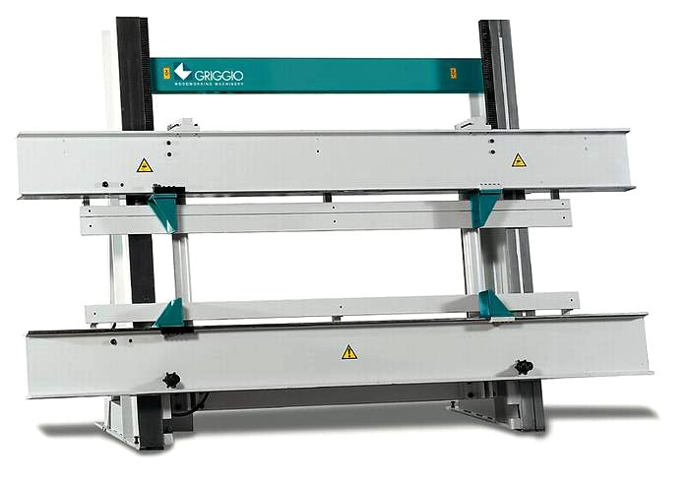  498 000,00р.
41 | Шлифовальный стол (пылесборник) | SF-068E | 2008 | .080501 | 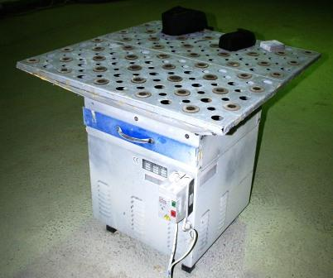  62 000,00р.
42 | Сверлильный станок Einhell | SB 1625_1D | 2008 | ONT-2158 | 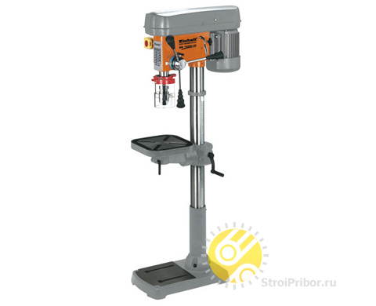  10 000,00р.
43 | Угловой центр GRIGGIO | GAM 33 | 2007 | M 0000987631 | 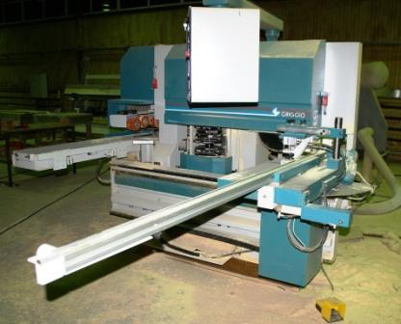  2 400 000,00р.
44 | Фрезерный станок GRIGGIO | T 270 | 2007 | MC 00089855 | 395 000,00р. |  | 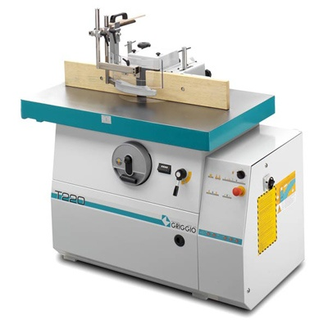
45 | Кромкообрезной станок (двухпил) | Ц2Д-У | 2007 |  | 110 000,00р.
 | клеенаносящий станок |  |  |  | 40 000,00р. | продан
 | рейсмус
46 | Торцовка JUNIOR 640 |  | 2007 |  | 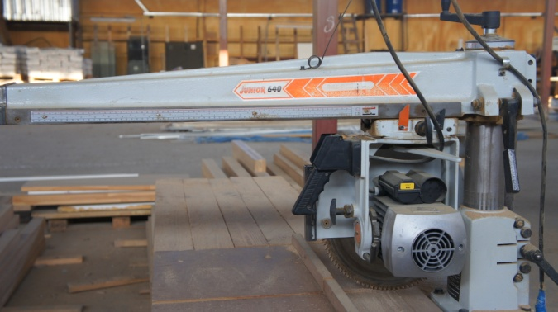  000,00р.

